ООО «Турцентр-ЭКСПО» г. Белгород, ул. Щорса, 64 а, III этаж
Остановка ТРЦ «Сити Молл Белгородский»
www.turcentr31.ruт./ф: (4722) 28-90-40; тел: (4722) 28-90-45; +7-951-769-21-41

Абхазия, СУХУМ, «ЖЕМЧУЖИНА» (на берегу) Лето 2023
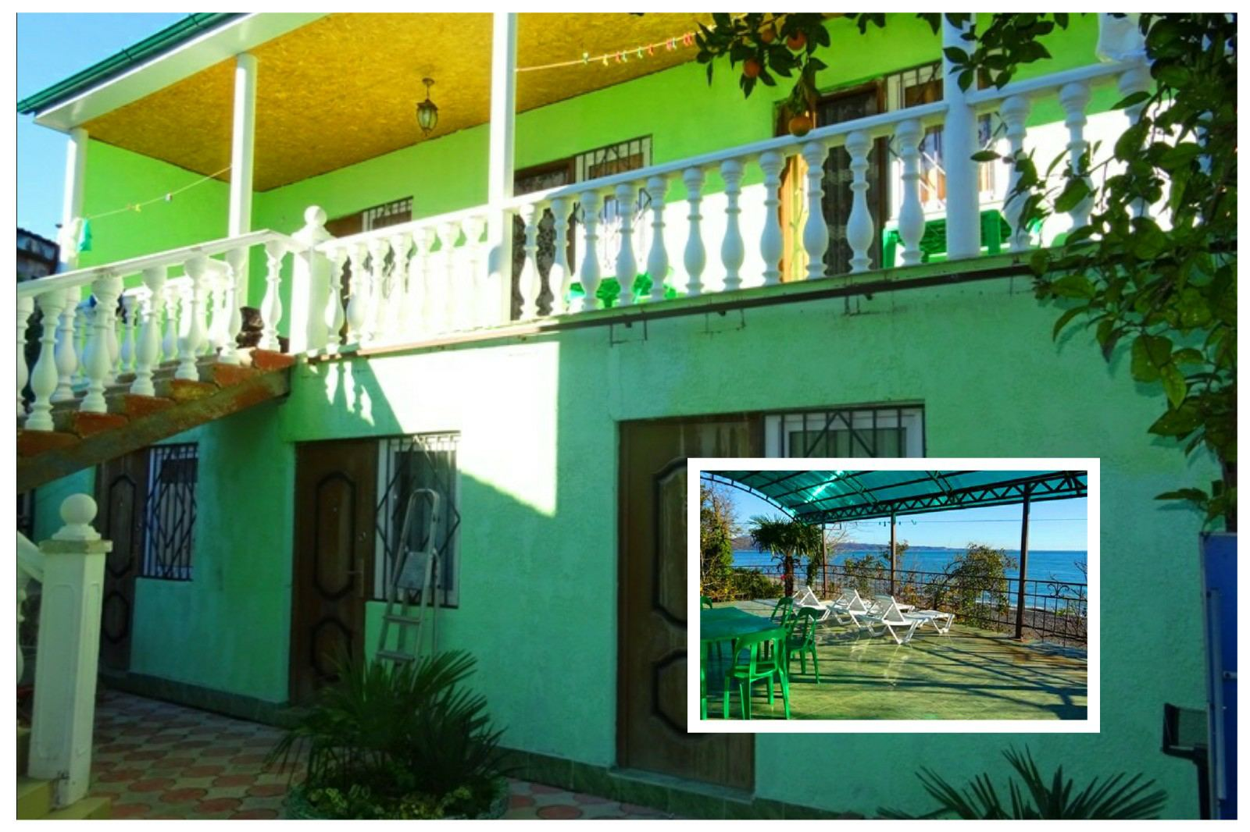
Гостевой дом «Жемчужина» расположен на самом берегу Черного моря в г. Сухум, в районе маяка. Сухум– столица Абхазии, город с очень давними курортными традициями, расположенный в 110-ти км от границы с Россией на берегу обширного Сухумского залива Чёрного моря. Город защищён высокими горными хребтами Кавказа от вторжений холодных воздушных масс с севера. Отдых в Сухуми многогранен как нигде в Абхазии. Здесь и широкие протяжённые пляжи, и театры с музеями, и особая атмосфера городских улиц со старой архитектурой. Сухум утопает в субтропической зелени, радует глаз белоснежными отреставрированными зданиями, чуть в стороне от этого великолепия плещется тёплое лазурное море. В 5 минутах ходьбы - рынок, сеть магазинов, аптека, множество кафе и ресторанов, набережная в 300-х метрах. Сам город — настоящий экзотический парк и музей под открытым небом. В окрестностях Сухума также расположилось большое число интереснейших экскурсионных объектов. Все экскурсии по достопримечательностям Абхазии организуем из дома. Гостевой дом «Жемчужина» приглашает вас отдохнуть в комфортных условиях. На территории гостевого дома работает Wi-Fi. При гостевом доме функционирует своя столовая с вкусной домашней едой, также предусмотрена кухня со всей необходимой посудой для гостей, желающих готовить самостоятельно.
Размещение: «Стандарт» 2-х, 3-х, 4-х местные номера с удобствами (WC, душ, спутниковое ТВ, сплит-система, холодильник, телевизор, интернет, односпальные или двуспальная кровати, шкаф, прикроватные тумбочки, журнальный столик, вешалка, зеркало, фен, посуда)
Пляж: 1 мин(на берегу) – песчано-галечный.
Питание: общая кухня (самостоятельно) + столовая (комплекс и детское меню)+эл. чайник на этаже.
Дети: до 12 лет скидка на проезд – 200 руб.

Стоимость тура на 1 человека (7 ночей) + трансфер от границы за доп. плату
Размещение  Заезды | СТАНДАРТ
 | с террасой |  |  | без террасы
 | 2-х мест.  с удоб. | 3-х мест.  с удоб. | «Улучшенный»  3-х мест.  с удоб. с новым ремонтом и новой мебелью | «Семейный»  4-х мест.  2-х комн.  с удоб.
29.05.-07.06. | 14850 | 14150 | 15350 | 13450
05.06.-14.06. | 14950 | 14350 | 15550 | 13650
12.06.-21.06. | 15150 | 14550 | 15550 | 13850
19.06.-28.06. | 15350 | 14750 | 15750 | 14000
26.06.-05.07. | 16750 | 15350 | 16350 | 14350
03.07.-12.07. | 17950 | 15950 | 16850 | 14650
10.07.-19.07. | 18350 | 16350 | 17350 | 14950
17.07.-26.07. | 18550 | 16950 | 17550 | 15550
24.07.-02.08. | 18550 | 16950 | 17550 | 15550
31.07.-09.08. | 18550 | 16950 | 17550 | 15550
07.08.-16.08. | 18550 | 16950 | 17550 | 15550
14.08.-23.08. | 18550 | 16950 | 17550 | 15550
21.08.-30.08. | 18550 | 16950 | 17550 | 15550
28.08.-06.09. | 17550 | 15950 | 16550 | 15150
04.09.-13.09. | 16950 | 15650 | 16350 | 14950
11.09.-20.09. | 16750 | 15450 | 16150 | 14750
18.09.-27.09. | 16450 | 15150 | 15950 | 14550
В стоимость входит: проезд на автобусе, проживание в номерах выбранной категории, сопровождение, страховка от несчастного случая. Курортный сбор за доп. плату. Трансфер от границы за доп. плату.

Выезд из Белгорода еженедельно по понедельникам.
Хочешь классно отдохнуть – отправляйся с нами в путь!!!!

